ШКЛЯРЖ ГАННА КАНСТАНЦІНАЎНА
Настаўнік біялогіі СШ№1 г.п. Карэлічы
Педагог-майстар 2000 года
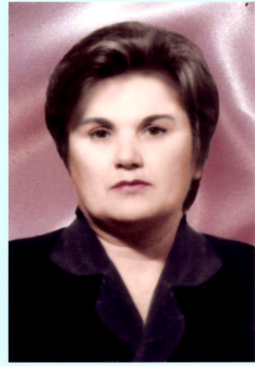

КАЛТУНОВА ГАЛІНА ПАЎЛАЎНА
Настаўнік рускай мовы і літаратуры, намеснік дырэктара па выхаваўчай рабоце СШ №1 г.п. Карэлічы
Педагог-майстар 2001 года

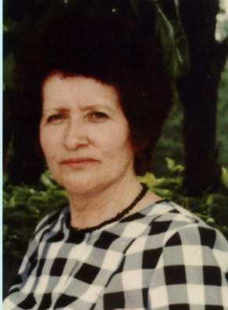

ТАНАНКА МАРЫЯ МІКАЛАЕЎНА
Настаўнік англійскай мовы СШ №1 г.п. Карэлічы
Педагог-майстар 2002 года

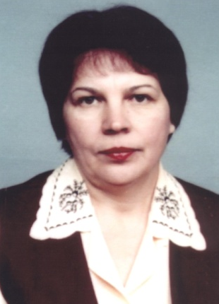

ШУТ НАТАЛЛЯ ВЯЧАСЛАВАЎНА
Настаўнік рускай мовы і літаратуры СШ №1 г.п. Карэлічы
Педагог-майстар 2004 года

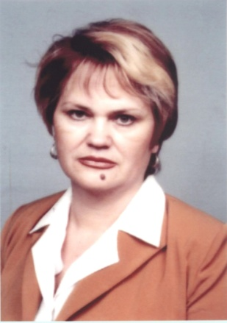

КАРП ТАЦЦЯНА ІВАНАЎНА
Настаўнік беларускай мовы і літаратуры СШ №1 г.п. Карэлічы
Педагог-майстар 2004 года

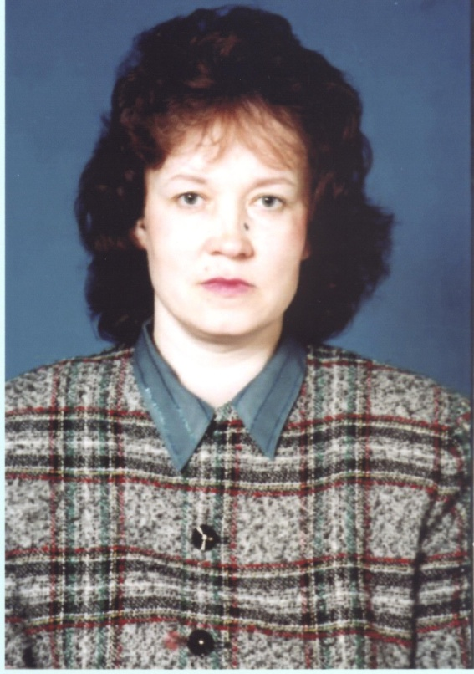

ГУРЫН НАДЗЕЯ ІВАНАЎНА
Настаўнік беларускай мовы і літаратуры СШ №1 г.п. Карэлічы
Педагог-майстар2009 года

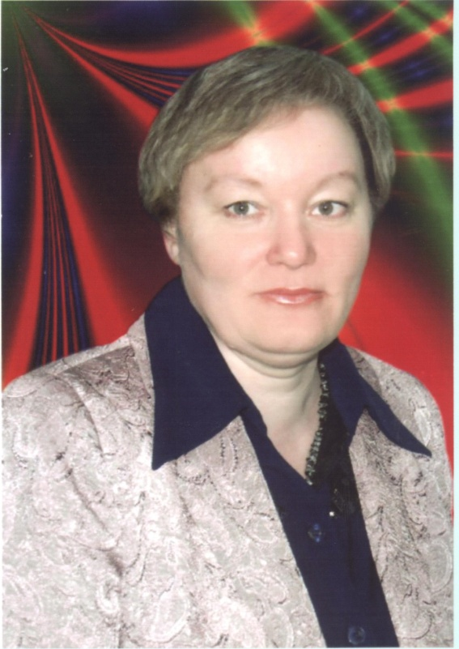

УЛАСЕВІЧ ВАЛЯНЦІНА УЛАДЗІМІРАЎНА
Настаўнік беларускай мовы і літаратуры СШ №2 г.п. Карэлічы
Педагог-майстар1999 года

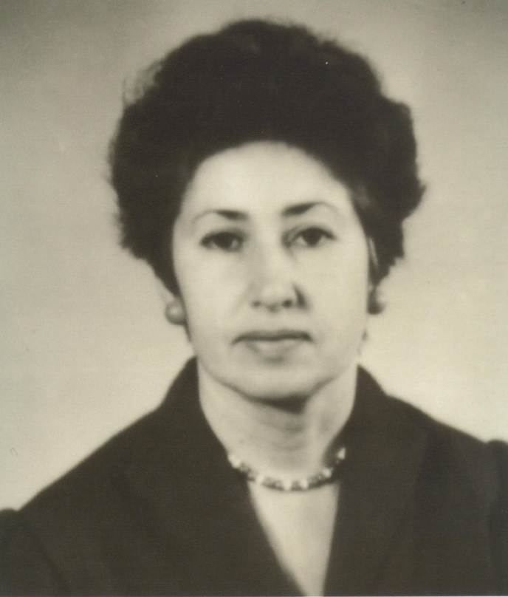

БРЫНКЕВІЧ МАРЫЯ АРКАДЗЬЕЎНА
Настаўнік біялогіі СШ №2 г.п. Карэлічы
Педагог-майстар 2004 года

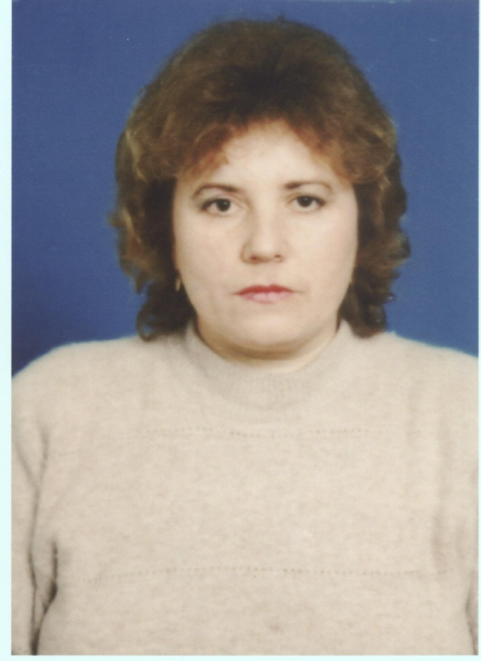

БАРЫСКІНА АЛЕНА ІВАНАЎНА
Намеснік дырэктара па вучэбнай рабоце СШ №2 г.п. Карэлічы
Педагог-майстар 2004 года

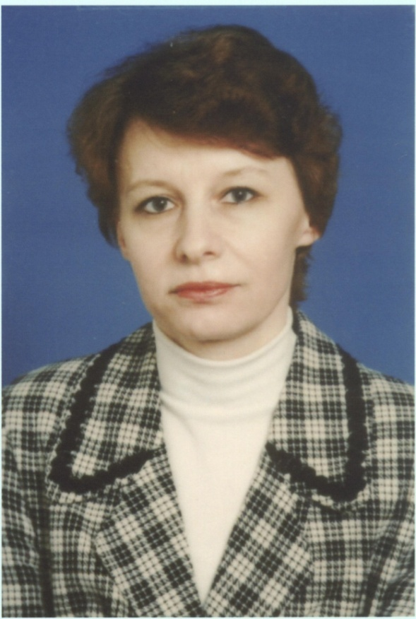

ПЛЯСКАЧ ЛЮБОЎ ІВАНАЎНА
Настаўнік фізікі ДУА “Ярэміцкі вучэбна-педагагічны комплекс
дзіцячы сад- сярэдняя школа”
Педагог-майстар 2010 года

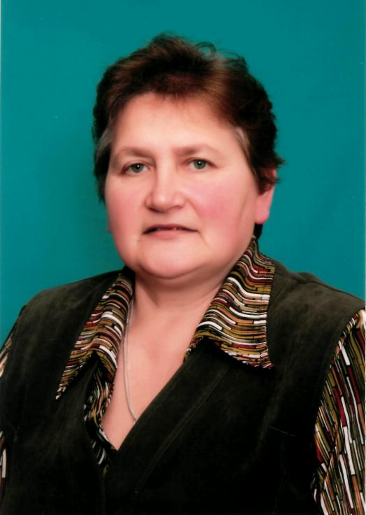

УЛАСЕВІЧ МАРЫЯ КАНСТАНЦІНАЎНА
Дырэктар ДУА ДУА “ Ярэміцкі вучэбна-педагагічны комплекс
дзіцячы сад-сярэдняя школа»
Педагог-майстар 2000 года

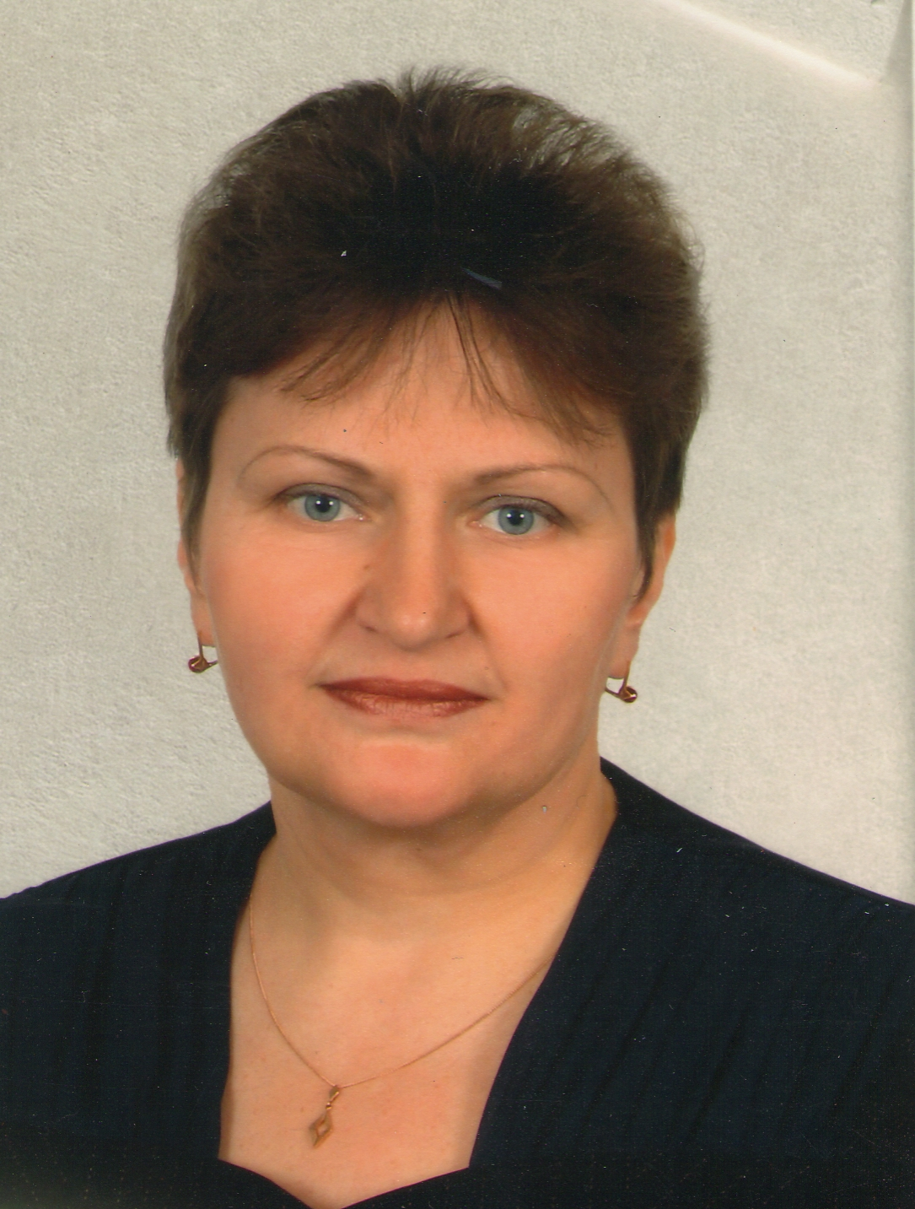

АРЦЮХ ІРЫНА МІКАЛАЕЎНА
Выхавацель ДУА “Дашкольны цэнтр развіцця дзіцяці г.п. Карэлічы”
Педагог-майстар 2000 года

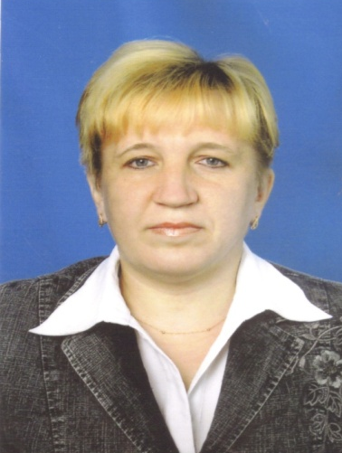

МЫСЛІВЕЦ РАІСА БАРЫСАЎНА
Настаўнік матэматыкі ДУА “Жухавіцкая сярэдняя школа”
Педагог-майстар 2001 года

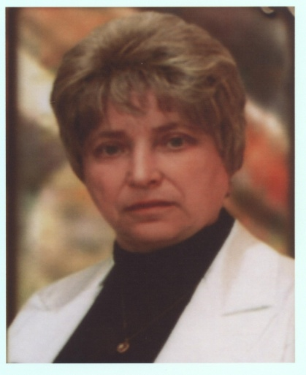

ДЗЯШКЕВІЧ ВАЛЯНЦІНА МІКАЛАЕЎНА
Выхавацель ДУА “Яслі-сад №1 г.п. Карэлічы”
Педагог-майстар 2001 года

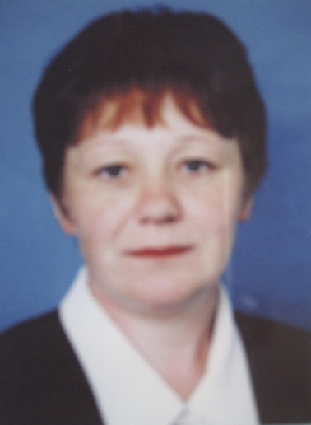

КАРЗАН ТАМАРА МІКАЛАЕЎНА
Настаўнік англійскай мовы ДУА “Цырынскі вучэбна-педагагічны комплекс дзіцячы сад-сярэдняя школа”
Педагог-майстар 2002 года

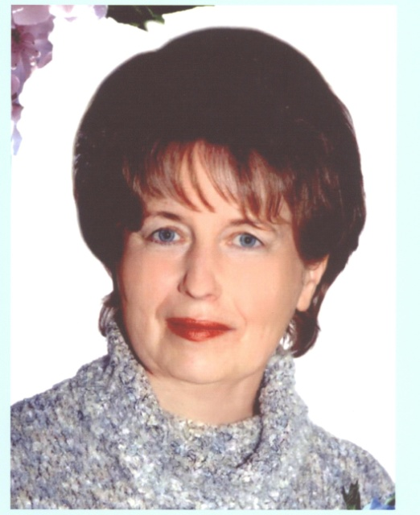

КРАПІЎНІЦКАЯ АКСАНА МІКАЛАЕЎНА
Выхавацель ДУА “Дашкольны цэнтр развіцця дзіцяці г.п. Карэлічы”
Педагог-майстар 2003 года

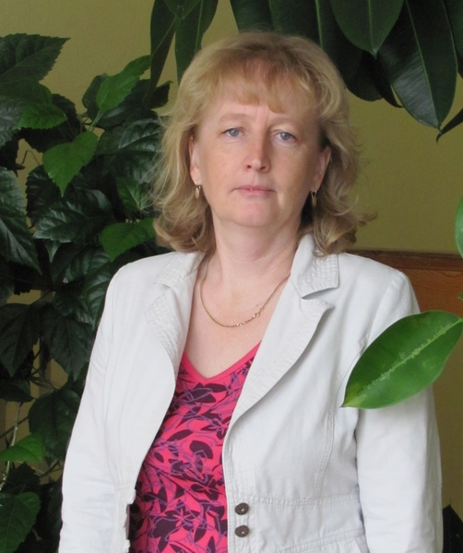

ОРСІЧ НАТАЛЛЯ КАНСТАНЦІНАЎНА
Настаўнік пачатковых класаў ДУА “ Сярэдняя школа г.п. Мір”
Педагог-майстар 2003 года

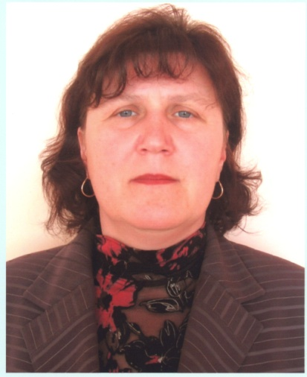

САНЬКО ТАІСІЯ ІВАНАЎНА
Настаўнік хіміі ДУА"Красненскі вучебна-педагагічны комплекс
дзіцячы сад - сярэдняя школа”
Педагог-майстар 2004 года

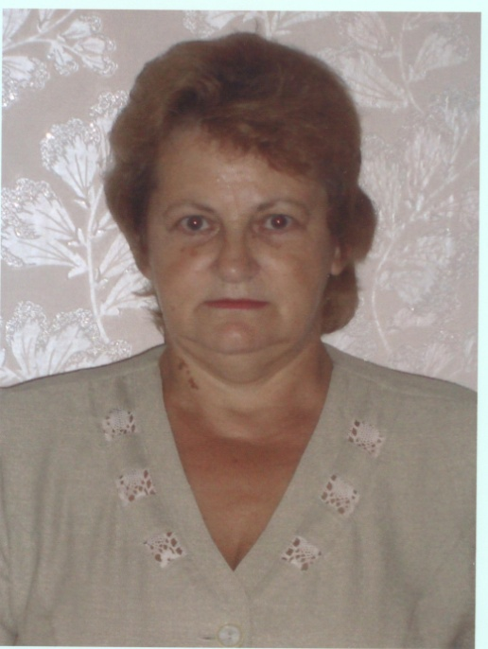

ЖУК ВОЛЬГА СЯРГЕЕЎНА
Выхавацель ДУА “Яслі-сад №1 г.п. Карэлічы”
Педагог-майстар 2006 года

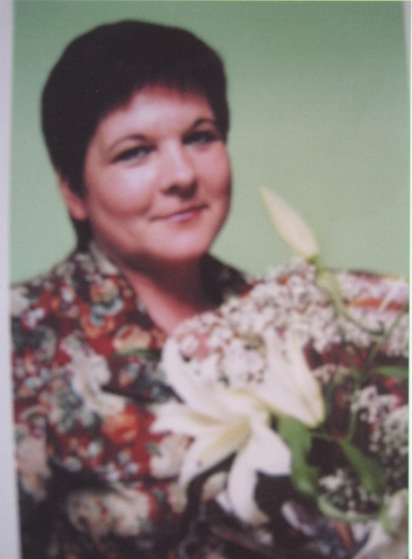

МАКОЎСКАЯ СВЯТЛАНА АЛЯКСАНДРАЎНА
Настаўнік пачатковых класаў ДУА “Сярэдняя школа №2 г.п. Карэлічы”
Педагог-майстар 2008 года

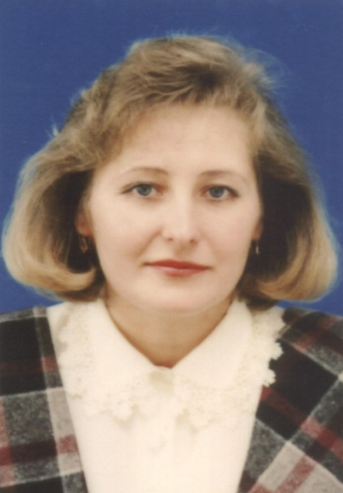

КРАПІЎНІЦКАЯ АЛЛА АРКАДЗЬЎНА
Настаўнік музыкі ДУА “ Сярэдняя школа г.п. Мір”
Педагог-майстар 2008 года

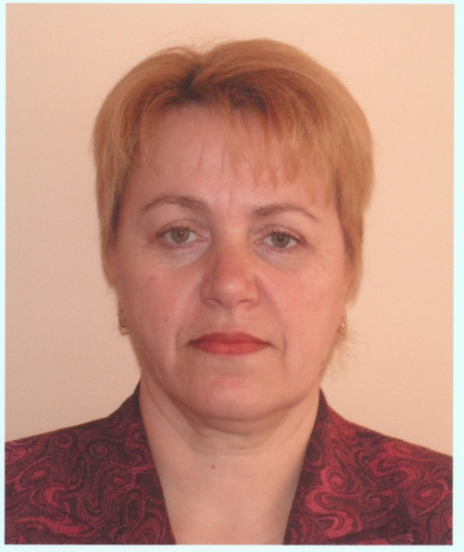

КАРЗАН ТАЦЦЯНА МІКАЛАЕЎНА
Настаўнік хіміі і біялогіі ДУА “Лукская сярэдняя школа”
Педагог-майстар 2008 года

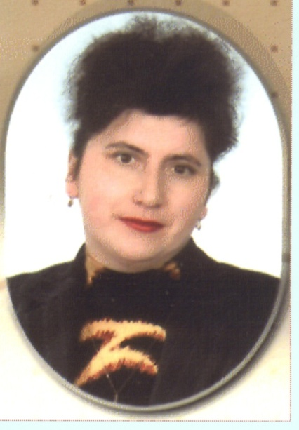

ГРЭМЯКА УЛАДЗІМІ УЛАДЗІМІРАВІЧ
Настаўнік фізічнай культуры ДУА “Лукская сярэдняя школа”
Педагог-майстар 2009 года

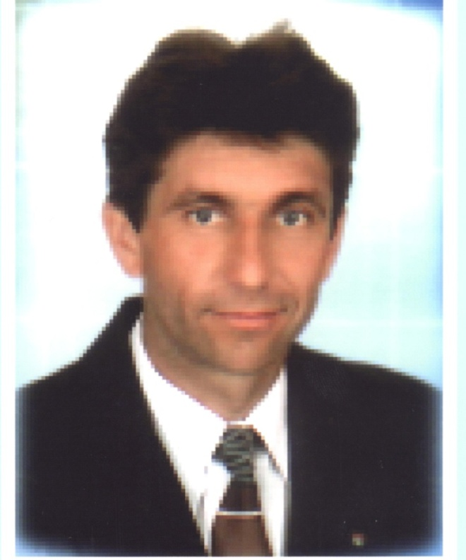

СКОК НАТАЛЛЯ ЯЎГЕНЬЕЎНА
Выхавацель ДУА “Яслі-сад №1 г.п. Карэлічы”
Педагог-майстар 2010 года

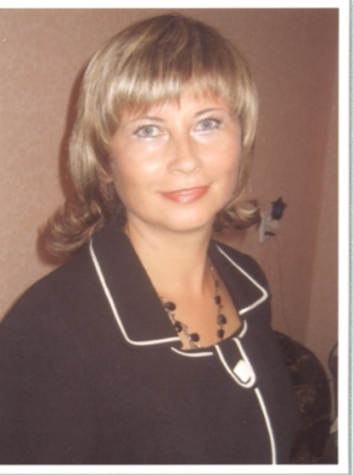

ЯНКОЎСКАЯ АЛЕНА МІХАЙЛАЎНА
Настаўнік замежнай мовы ДУА “Жухавіцкая сярэдняя школа”
Педагог-майстар 2010 года

